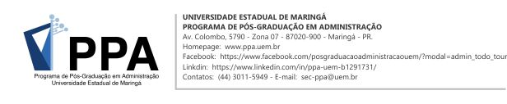

FORMULÁRIO DE APROVEITAMENTO DE ARTIGOS, EM SUBSTITUIÇÃO DE DISCIPLINA (TURMAS a partir de 2023)

Eu, ..............................................................................................................., R.A nº .................., aluno(a) regularmente matriculado(a) no Programa de Pós-Graduação em Administração, da Universidade Estadual de Maringá, venho requerer e apresentar junto ao PPA o comprovante de publicações de 02 (dois) artigos científicos, para fins de substituição de 01 (uma) disciplina (04 créditos) do Programa, cf. § 5 do Art. 24 do Regulamento.

Para tal, declaro que:
- encontro-me no prazo regimental para integralização dos créditos em disciplinas*;
- estou depositando 01 (uma) via da primeira página dos artigos;
- estou depositando os comprovantes de publicação junto aos periódicos com qualificação, no mínimo, A2, cf. § 5 do Art. 24 do Regulamento.

Título do Artigo 1:
Periódico:
Instituição do periódico:
Ano publicação: | Periodicidade (Vol./Nº): | Número do INSS: | Classificação Qualis:

Título do Artigo 2:
Periódico:
Instituição do periódico:
Ano publicação: | Periodicidade (Vol./Nº): | Número do INSS: | Classificação Qualis:

Maringá, ......... de .............................. de .................

___________________________________ | ____________________________________
Assinatura do orientador | Assinatura do aluno

(*) 3 semestres para o Mestrado e 4 semestres para o Doutorado.

